实验四、利用A\*算法求两点之间的最短路径

一、实验目的

熟悉和掌握启发式搜索的定义、估价函数和算法过程，并利用A\*算法求解两点之间的最短路径。

1. 实验内容

假设某个人要从A点到达B点，而一堵墙把这两个点隔开了，如图所示，绿色部分代表起点A，红色部分代表终点B，蓝色方块部分代表之间的墙。

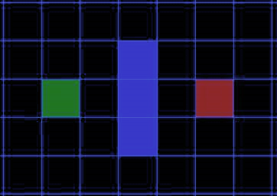

三、实验要求

1、画出用A\*算法求解A、B两点最短路径的流程图。

2、设置不同的起始点（A）和终止点（B）,给出A\*算法的求解结果，并给出每次循环后的open表和closed表，每个节点的形式(x,y:估价函数值)；

3、画出不同起始点和终止点的最短路径线路。